政府采购中心2020年政府信息公开工作年度报告

一、总体情况
（一）主动公开政府信息的情况
2020年主动公开54条。一是机构职能类信息1条；二是政策、规范性文件类信息12条；三是其他类41条，主要是采购信息公开。
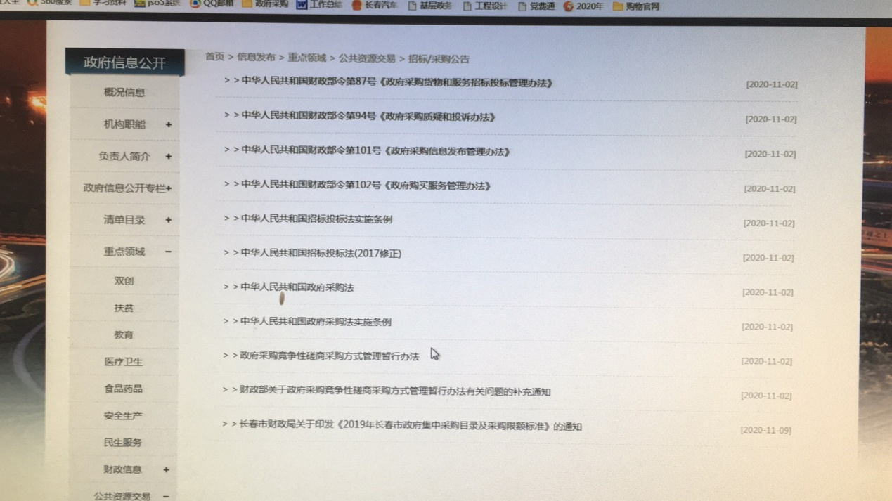
- 主动公开政府信息的形式
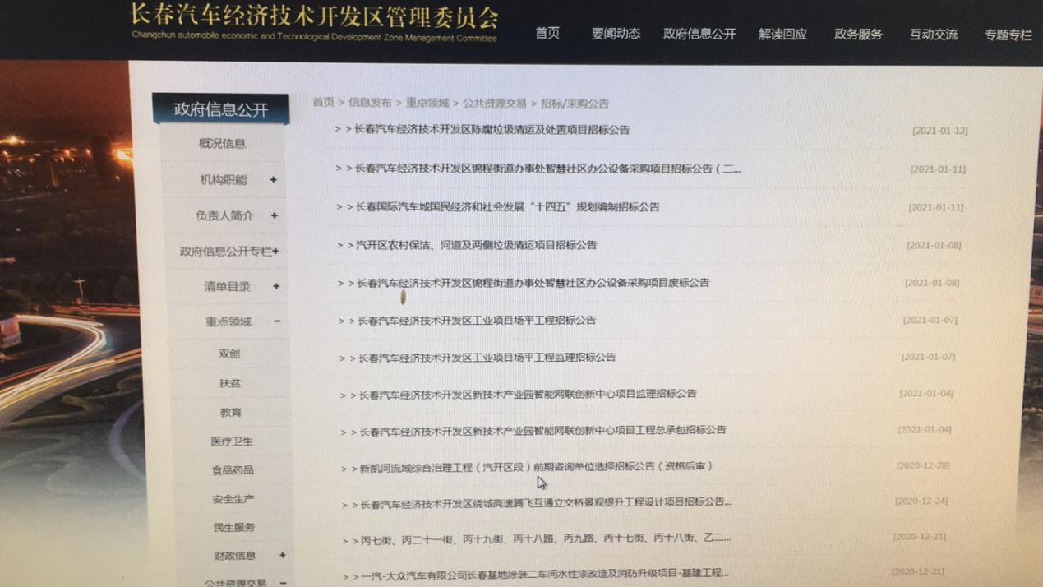
长春汽车经济技术开发区管理委员会网站为政府采购中心政府信息公开的
重要平台。
1．政府门户网站公开情况，共公开事项54项，其中包括国家采购政策法规12项，部门职能1项，汽开区采购信息41项。

- 主动公开政府信息情况

第二十条第（一）项
信息内容 | 本年新  制作数量 | 本年新  公开数量 | 对外公开总数量
规章 | 12 | 12 | 12
规范性文件 | 0 | 0 | 0
第二十条第（五）项
信息内容 | 上一年项目数量 | 本年增/减 | 处理决定数量
行政许可 | 0 | 0 | 0
其他对外管理服务事项 | 0 | 0 | 0
第二十条第（六）项
信息内容 | 上一年项目数量 | 本年增/减 | 处理决定数量
行政处罚 | 0 | 0 | 0
行政强制 | 0 | 0 | 0
第二十条第（八）项
信息内容 | 上一年项目数量 | 本年增/减
行政事业性收费 | 0 | 0
第二十条第（九）项
信息内容 | 采购项目数量 | 采购总金额
政府集中采购 | 30 | 3000万元
2020年本行政部门政府信息公开发布总数量（非新闻类、信息类）：54

- 收到和处理政府信息公开申请情况

（本列数据的勾稽关系为：第一项加第二项之和，等于第三项加第四项之和） |  |  | 申请人情况
 |  |  | 自然人 | 法人或其他组织 |  |  |  |  | 总计
 |  |  |  | 商业企业 | 科研机构 | 社会公益组织 | 法律服务机构 | 其他
一、本年新收政府信息公开申请数量 |  |  | 0 | 0 | 0 | 0 | 0 | 0 | 0
二、上年结转政府信息公开申请数量 |  |  | 0 | 0 | 0 | 0 | 0 | 0 | 0
三、本年度办理结果 | （一）予以公开 |  | 0 | 0 | 0 | 0 | 0 | 0 | 0
 | （二）部分公开（区分处理的，只计这一情形，不计其他情形） |  | 0 | 0 | 0 | 0 | 0 | 0 | 0
 | （三）不予公开 | 1．属于国家秘密 | 0 | 0 | 0 | 0 | 0 | 0 | 0
 |  | 2．其他法律行政法规禁止公开 | 0 | 0 | 0 | 0 | 0 | 0 | 0
 |  | 3．危及“三安全一稳定” | 0 | 0 | 0 | 0 | 0 | 0 | 0
 |  | 4．保护第三方合法权益 | 0 | 0 | 0 | 0 | 0 | 0 | 0
 |  | 5．属于三类内部事务信息 | 0 | 0 | 0 | 0 | 0 | 0 | 0
 |  | 6．属于四类过程性信息 | 0 | 0 | 0 | 0 | 0 | 0 | 0
 |  | 7．属于行政执法案卷 | 0 | 0 | 0 | 0 | 0 | 0 | 0
 |  | 8．属于行政查询事项 | 0 | 0 | 0 | 0 | 0 | 0 | 0
 | （四）无法提供 | 1．本机关不掌握相关政府信息 | 0 | 0 | 0 | 0 | 0 | 0 | 0
 |  | 2．没有现成信息需要另行制作 | 0 | 0 | 0 | 0 | 0 | 0 | 0
 |  | 3．补正后申请内容仍不明确 | 0 | 0 | 0 | 0 | 0 | 0 | 0
 | （五）不予处理 | 1．信访举报投诉类申请 | 0 | 0 | 0 | 0 | 0 | 0 | 0
 |  | 2．重复申请 | 0 | 0 | 0 | 0 | 0 | 0 | 0
 |  | 3．要求提供公开出版物 | 0 | 0 | 0 | 0 | 0 | 0 | 0
 |  | 4．无正当理由大量反复申请 | 0 | 0 | 0 | 0 | 0 | 0 | 0
 |  | 5．要求行政机关确认或重新出具已获取信息 | 0 | 0 | 0 | 0 | 0 | 0 | 0
 | （六）其他处理 |  | 0 | 0 | 0 | 0 | 0 | 0 | 0
 | （七）总计 |  | 0 | 0 | 0 | 0 | 0 | 0 | 0
四、结转下年度继续办理 |  |  | 0 | 0 | 0 | 0 | 0 | 0 | 0

- 政府信息公开行政复议、行政诉讼情况

行政复议 |  |  |  |  | 行政诉讼
结  果  维  持 | 结  果  纠  正 | 其  他  结  果 | 尚  未  审  结 | 总  计 | 未经复议直接起诉 |  |  |  |  | 复议后起诉
 |  |  |  |  | 结果维持 | 结  果  纠  正 | 其  他  结  果 | 尚  未  审  结 | 总  计 | 结  果  维  持 | 结  果  纠  正 | 其  他  结  果 | 尚  未  审  结 | 总  计
0 | 0 | 0 | 0 | 0 | 0 | 0 | 0 | 0 | 0 | 0 | 0 | 0 | 0 | 0

五、存在的主要问题及改进情况
目前我中心需要公开的事项应发尽发，下一步将继续按照“放、管、服”和改善营商环境的新要求，紧随长春市政府采购改革的步伐，进一步改进、完善政府采购、建设工程招投标工作流程和各项管理制度，加强工作质量考核管理，使我区政府采购工作更规范、更高效。
六、其他需要报告的事项
加快公共资源指定场所升级改造推行电子辅助评标。为合理布局评标评审场所建设，解决开发区开展招标采购活动过程中存在的开、评标场所不规范、条件不达标的问题，拟建设开评标规范场所，推进电子化辅助评标建设，满足省、市行业主管部门要求。根据《政府采购法实施条例》《关于促进政府采购公平竞争优化营商环境的通知》全面推进电子化招投标。通过规范的交易场所推行电子化评标消除时空屏障 优化招投标市场；解决招投标高效快捷 降低双方成本 ；杜绝暗箱操作 营造阳光的招投标环境。

